
Россия, труд, народовластие, социализм!
КОММУНИСТИЧЕСКАЯ ПАРТИЯ РОССИЙСКОЙ ФЕДЕРАЦИИ
Ц Е Н Т Р А Л Ь Н Ы Й К О М И Т Е Т
Отдел по проведению
ИЗБИРАТЕЛЬНЫХ кампаний
ЦЕНТР
ИССЛЕДОВАНИЙ
ПОЛИТИЧЕСКОЙ КУЛЬТУРЫ РОССИИ



Освещение федеральным телевидением
Отправки 127-го Гумконвоя КПРФ
26 июля 2024 г.

26 июля 2024 года на пяти центральных федеральных телеканалах («Первый», «Россия», НТВ, ТВЦ и Рен) был проведен мониторинг упоминаний отправки 127-го Гумконвоя КПРФ.
В эфир вышло 4 сюжета: по два из них были показаны на «Первом» и «России». ТВЦ, НТВ и Рен проигнорировали данный инфоповод.
Федеральные телеканалы выделили на освещение мероприятия 12 минут 16 секунд (График 1).
График 1
Вклад пяти федеральных телеканалов в освещение отправки Гумконвоя
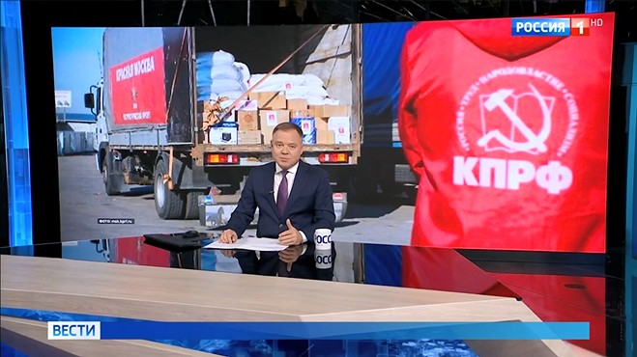
Больше всего времени освещению отправки Гумконвоя уделил «Первый» телеканал (56% или 6 минут 54 секунды). В эфир вышли высказывания Г.Зюганова, а также рядовых участников мероприятия.
На «России» инфоповод освещался в течение 5 минут 22 секунд (44%). В эфир вышли не только слова Г.Зюганова, но также В.Кашина и прочих участников мероприятия.

Время синхрона (прямой речи) при освещении инфоповода КПРФ распределилось следующим образом (График 2)

График 2
Распределение лидерского синхрона
«Первый» выделил для прямой речи участников отправки Гумконвоя 3 минуты 26 секунд или 63%, из них на слова Г. Зюганова пришлось 1 минута 25 секунд.
На «России» слова коммунистов заняли 2 минуты 2 секунды или 37% эфира. Из них 47 секунд заняли слова Г. Зюганова.
Помимо обсуждения непосредственно Гумконвоя и его состава, в эфире прозвучали следующие цитаты Г. Зюганова:
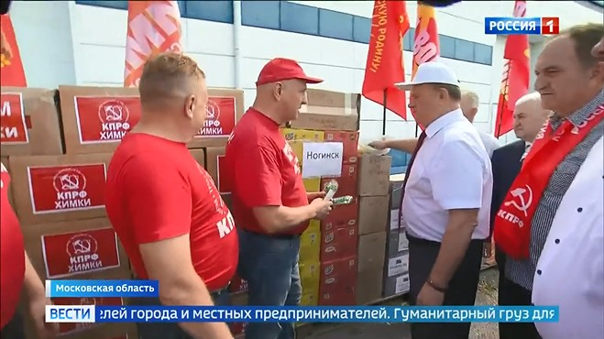
«Первый»: Это полноценный мощный конвой, который строго выполнен по заявкам ребят, защищающих русский мир, нашу свободу, независимость, нашу справедливость на фронте, где они борются против нацистов, фашистов, американских глобалистов и всей этой натовской сворой.
«Россия»: Подвиг проявляется всегда в конкретной работе. Если ты помогаешь своим детям, ребятам, ну, соберись, отправь туда то, что ты можешь (нрзб). Дети пишут письма, студенты помогают непосредственно отправке материалов, наши организации собирают. Обратите внимание, это народная помощь.

Рассмотрим, как изменялось освещение отправки Гуманитарных конвоев Компартии в 2022-2024 гг (Таблица 1).
Так, в 2022 году было проанализировано освещение отправки пяти гуманитарных конвоев, в 2023 г. – двенадцати, в 2024 г. - пяти.
Таблица 1
Структура новостного партийного эфира при освещении Гуманитарных конвоев КПРФ
Дата | Инфоповод | Телеканалы и число сюжетов | Время КПРФ
2022 г.
15-16 августа | 100 Гумконвой на Донбасс | «Первый» (4), «Россия» (2), «Россия» «60 минут» (1), ТВЦ (1) | 12 мин 58 сек
6 сентября | 101 Гумконвой на Донбасс | «Россия» (3) | 5 мин 46 сек
10 октября | 102 Гумконвой на Донбасс | «Первый» (2), «Россия» (3) | 7 мин 21 сек
7 ноября | 103 Гумконвой на Донбасс | «Россия» (4) | 9 мин 27 сек
19 декабря | 104 Гумконвой на Донбасс | «Россия» (4) | 6 мин 28 сек
2023 г.
20 февраля | 105 Гумконвой на Донбасс | Россия (1) | 50 сек
15 марта | Гумконвой из Челябинска и дети Донбасса | Россия (1) | 29 сек
27 марта | 107 Гумконвой на Донбасс | Россия (1) | 20 сек
4 мая | 109 Гумконвой на Донбасс | Первый (2), Россия (3) | 8 мин 51 сек
29 мая | 110 Гумконвой в Сирию и на Донбасс | Россия (3) | 5 мин 13 сек
10 июня | 111 Гумконвой на Донбасс | Россия (1) | 26 сек
20 июня | 113 Гумконвой на Донбасс | Россия (1) | 28 сек
14 августа | Гумконвой | Россия (1) | 1 мин 22 сек
4 сентября | 117 Гумконвой КПРФ и дети Донбасса | Россия (2) | 4 мин 53 сек
25 октября | 118 Гумконвой КПРФ | Первый (3), Россия (3) | 9 мин 21 сек
4 декабря | 119 Гумконвой КПРФ | Первый (3), Россия (2) | 8 мин 1 сек
25 декабря | 120 Гумконвой КПРФ | Россия (2) | 5 мин 42 сек
2024 год
5 февраля | 121 Гумконвой КПРФ | Первый (3), Россия (3), ТВЦ (3), Рен (1) | 10 мин 31 сек
6, 10 марта | 123-ий Гумконвой | Первый (2), Россия (5), ТВЦ (1) | 6 мин 52 сек
27 апреля | 125-ий Гумконвой | Первый (3), Россия (4) | 10 мин 42 сек
20 июня | 126-ий Гумконвой | Первый (3), Россия (2), ТВЦ (1) | 9 мин 58 сек
26 июля | 127-ий Гумконвой | Первый (2), Россия (2) | 12 мин 16 сек
Таким образом, возрос объём эфира, посвящённого отправке Гумконвоя КПРФ.

Единственным каналом, который всегда освещает отправку Гуманитарных конвоев, остаётся «Россия», 26 июля 2024 г. к нему присоединился только «Первый» канал.

Рассмотрим освещение отправки Гуманитарных конвоев на едином графике (График 4)
График 3
Сравнение объема эфира КПРФ при освещении отправки Гумконвоев в ЛДНР
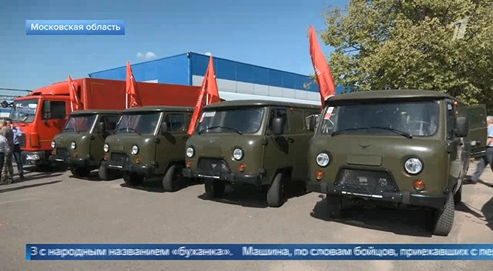
127-ой Гуманитарный конвой получил на 1/5 больше эфирного времени, чем 126-ый конвой, а также больше, чем любой другой Гумконвой в 2024 г.

Некоторые выводы

- Освещение отправки 127-го Гуманитарного конвоя КПРФ заняло 12 минут 16 секунд эфирного времени, из которых 2 минуты 12 секунд было посвящено выступлению Г. Зюганова и 3 минуты 16 секунд словам других участников.
- Мероприятие было отмечено в четырёх сюжетах центральных федеральных телеканалов. По два сообщения показали «Первый» канал и «Россия».
- НТВ, ТВЦ и Рен проигнорировали инфоповод.
- «Россия 24», как и в апреле и июне, не освещал мероприятие.
- Отправка 127-го Гумконвоя КПРФ заняла на 1/5 больше эфирного времени, чем отправка 126-го конвоя, а также больше, чем отправка любого другого Гумконвоя в 2024 г.
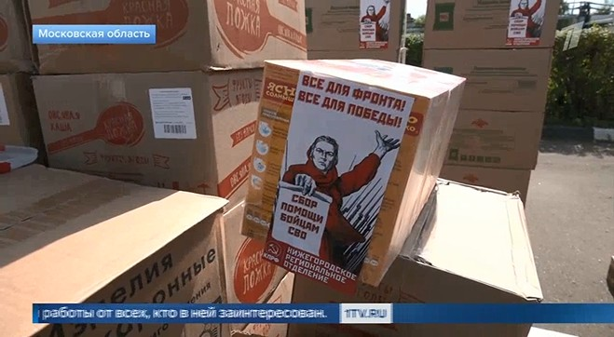
- Если рассмотреть освещение отправки коммунистами Гуманитарных конвоев, начиная с 2022 года, то в 2024 году три из четырёх Гуманитарных конвоев заняли около 10 минут эфира, четвертый – семь минут, пятый – 12 минут, тогда как в 2023 году при освещении Гумконвоев КПРФ лишь три из 12 проанализированных отправок занимали более 8 минут эфира.
- Подводя итоги, можно отметить, что отправка 127-го Гумконвоя КПРФ освещалась всего на двух из пяти центральных федеральных телеканалов, однако заняла больше эфирного времени, чем предыдущие отправки. Освещение было выдержано в позитивном тоне.

Приложение 1
Список телесюжетов, учтённых в мониторинге
Дата | Время | Телеканал | Условное название
26 июля 2024 | 14:11 | Россия 1 # Вести | КПРФ отправила новый гумконвой в зону СВО
26 июля 2024 | 15:14 | Первый канал # Новости | Мотоциклы, оборудование, медикаменты и продукты - КПРФ отправила уже 127-й гуманитарный конвой для бойцов, которые сражаются в зоне спецоперации
26 июля 2024 | 20:34 | Россия 1 # Вести | КПРФ сегодня отправила на Донбасс свой 127-й гуманитарный конвой
26 июля 2024 | 21:25 | Первый канал # Время | КПРФ отправила гуманитарный конвой в зону спецоперации

Исполнитель исследования:
А. А. Гавалова, зав. сектором политмониторинга ЦК КПРФ.
Методика – А.Н.Васильцова
Отв. за выпуск – С.П.Обухов, доктор политических наук
Для контент-анализа использованы материалы системы «Медиалогия»
Отдел ЦК КПРФ по проведению избирательных кампаний
Центр исследований политической культуры России

